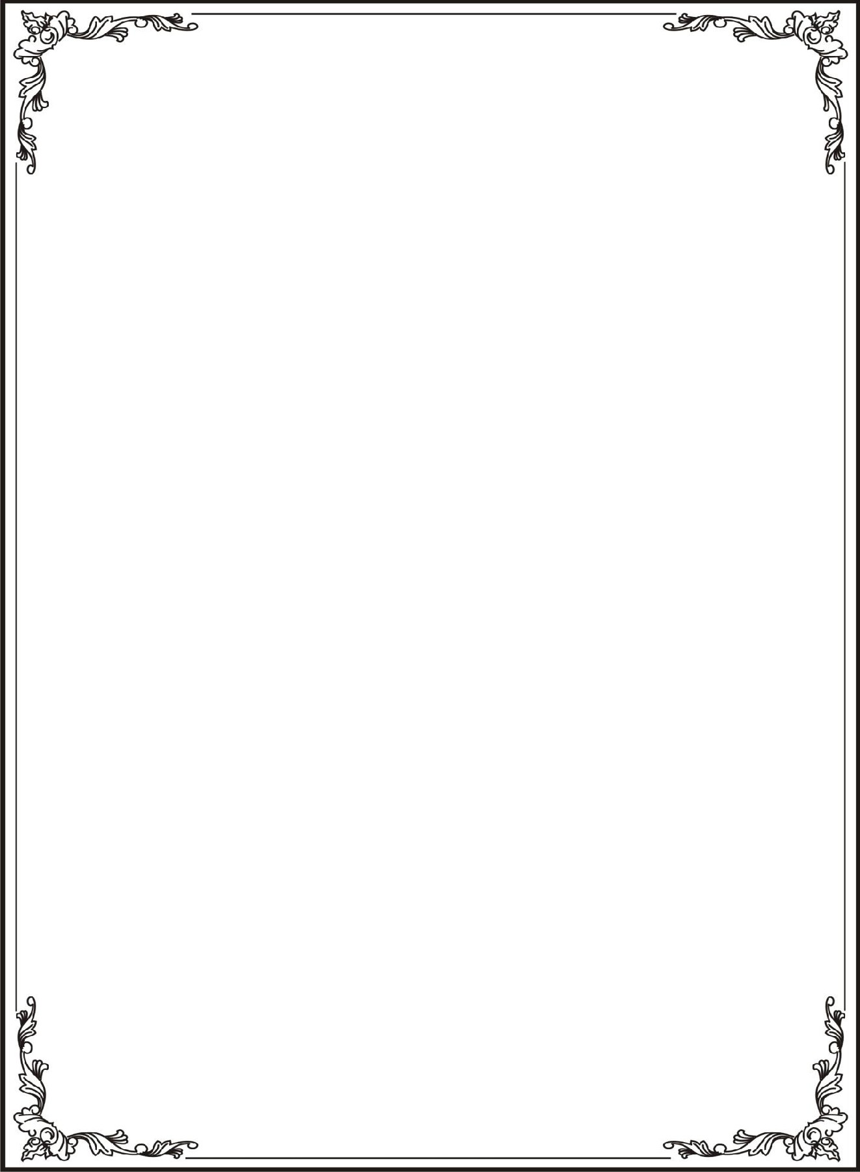

**HỌC VIỆN CÔNG NGHỆ BƯU CHÍNH VIỄN THÔNG KHOA CNTT-UDU**

----------

BÁO CÁO

BÀI TẬP LỚN MÔN JS

Đề tài: Trang web bán quần áo

***Giảng viên hướng dẫn :*** Vũ Văn Thương ***Sinh viên thực hiện :***

***- Phạm Xuân Tùng B23DCCC177***

***- Tạ Đăng Quân B23DCCC137***

***- Nguyễn Việt Anh B23DCCC013***

***Lớp hành chính : D23CQCC01-B***

***Lớp tín chỉ : RIPT1302-20232-02***

**Hà Nội, 7/2024**

**Mục lục**

**Lời nói đầu**………………………………………………………….……**3**

**Giới thiệu về web bán quần áo TQA**……...…………………….….…..**4**

**Phân tích thiết kế**………………………………………………..……....**5**

 Phân tích phần HTML…………………………………………………...**5**

 Phân tích phần CSS………………………………………………………9

 Phân tích phần JS……………………………………………………..**....18**

**Demo trang Web**…………………....................................……………..**21**

**Phân công công việc**…………………………………………………….23

**Tài liệu tham khảo**………………………………………………………24

**Lời kết**………………………………………………………….………...**25**

**1. Lời nói đầu**

Là sinh viên trường Học viện Công nghệ Bưu Chính Viễn Thông. Chúng em cũng được tiếp xúc với môn học Java Script.

Trong bối cảnh thương mại điện tử phát triển mạnh mẽ, việc xây dựng một trang web bán hàng chất lượng đòi hỏi sự đầu tư về mặt thiết kế giao diện người dùng và sự hoàn thiện về mã nguồn và cấu trúc hệ thống. Báo cáo này do những kiến thức em đã học và được sự hướng dẫn của thầy Vũ Văn Thương chúng em đã thực hiện đề tài được chúng em soạn ra để cung cấp cái nhìn tổng quan và chi tiết về trang web bán quần áo trực tuyến **Shop bán quần áo TQA**.

**Shop bán quần áo TQA** là trang web bán quần áo online với mục tiêu mang đến trải nghiệm mua sắm quần áo trực tuyến tiện lợi, nhanh chóng và an toàn cho người tiêu dùng.

Báo cáo này sẽ trình bày cấu trúc mã nguồn, các chức năng chính. Mục tiêu của báo cáo là đánh giá tình trạng hiện tại của mã nguồn, nhận diện các điểm đã làm được và chưa làm được, từ đó đề xuất các biện pháp nhằm nâng cao hiệu quả hoạt động của trang.

Thông qua báo cáo này, chúng em hy vọng sẽ mang lại thông tin hữu ích cho mọi người về website **Shop bán quần áo TQA** trong thị trường thương mại điện tử cạnh tranh hiện nay.

Trân trọng,

**2. Tổng quan về dự án**

**- Tên dự án: Shop bán quần áo TAQ**

**-Mô tả ngắn gọn:**

Trang web “Shop bán quần áo TQA” cung cấp một môi trường mua sắm thơi trang trực tuyến thuận tiện, an toàn và đa dạng về sản phẩm, mẫu mã và nhãn hiệu

# Các chức năng của website:

# Trang chủ:

# Giới thiệu về web các sản phẩm, những phần blog, nhận xét của khách hàng.

# Mua sắm:

# Có thế mua sắm các loại quần áo khác nhau

# Thanh toán:

* Shop thời trang TQA cho phép người dùng thanh toán dễ dàng qua nhiều phương thức như thẻ tín dụng, chuyển khoản ngân hàng, và ví điện tử.

**Dưới đây là một số lý do bạn nên chọn mua sắm tại Thời trang TQA:**

* **Sản phẩm đa dạng:** Chúng tôi cung cấp hàng nghìn sản phẩm quần áo khác nhau từ khắp nơi trên thế giới, đáp ứng mọi nhu cầu của khách hang.
* **Chất lượng cao:** Tất cả các sản phẩm của chúng tôi đều được tuyển chọn cẩn thận từ những nhà cung cấp uy tín để đảm bảo chất lượng.
* **Giá cả cạnh tranh:** Chúng tôi luôn nỗ lực mang đến cho khách hàng những sản phẩm với giá cả tốt nhất trên thị trường.
* **Dịch vụ khách hàng chu đáo:** Đội ngũ nhân viên chuyên nghiệp và tận tâm của chúng tôi luôn sẵn sàng hỗ trợ khách hàng mọi lúc mọi nơi.
* **Giao hàng nhanh chóng:** Chúng tôi giao hàng nhanh chóng và miễn phí cho tất cả các đơn hàng trên một số giá trị nhất định.

3.Cấu trúc mã nguồn và phân tích thiết kế

**Ngôn ngữ lập trình**: HTML, CSS, JavaScript.

A, Phần HTMl:

1, Phần đầu trang:

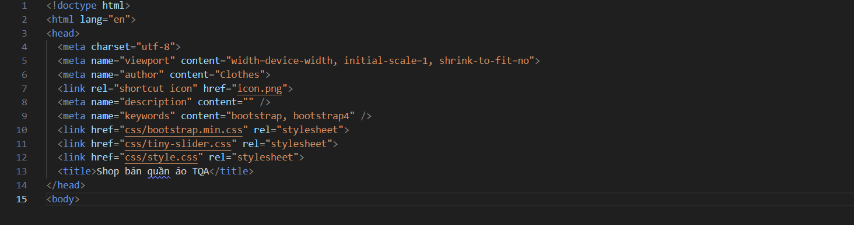

<!doctype html>: Khai báo tài liệu là HTML5

<html lang="en">: Thẻ gốc của tài liệu HTML với thuộc tính lang để chỉ định ngôn ngữ.

<head>: Phần đầu của tài liệu, chứa các meta dữ liệu, liên kết đến các tài nguyên bên ngoài như CSS, và tiêu đề của trang.

<meta charset="utf-8">: Đặt mã hóa ký tự cho trang là UTF-8.

<meta name="viewport" content="width=device-width, initial-scale=1, shrink-to-fit=no">: Cấu hình hiển thị cho thiết bị di động.

<link rel="shortcut icon" href="icon.png">: Đặt biểu tượng của trang .

Các thẻ <link> liên kết đến các tệp CSS của Bootstrap, Tiny Slider và một tệp CSS tùy chỉnh.

<title>: Đặt tiêu đề của trang web, hiển thị trên thanh tiêu đề của trình duyệt.

2, Phần thân:

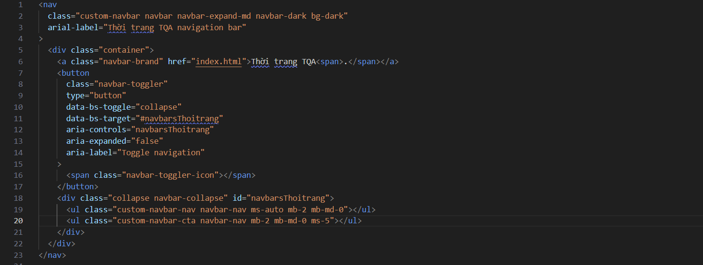

<nav>: Thẻ dùng để định nghĩa một vùng điều hướng.

class="custom-navbar navbar navbar-expand-md navbar-dark bg-dark": Sử dụng các lớp của Bootstrap để tạo thanh điều hướng (navbar) với các kiểu dáng và màu sắc tùy chỉnh.

aria-label="Thời trang TQA navigation bar": Cung cấp thông tin cho các công cụ hỗ trợ, cải thiện khả năng truy cập.

<a class="navbar-brand" href="index.html">: Liên kết đến trang chính với tên thương hiệu.

<button class="navbar-toggler": Nút điều hướng hiển thị khi thu nhỏ màn hình, sử dụng để mở/đóng menu.

<div class="collapse navbar-collapse": Vùng chứa các liên kết điều hướng, sẽ được ẩn hoặc hiển thị tùy thuộc vào trạng thái của navbar-toggler.

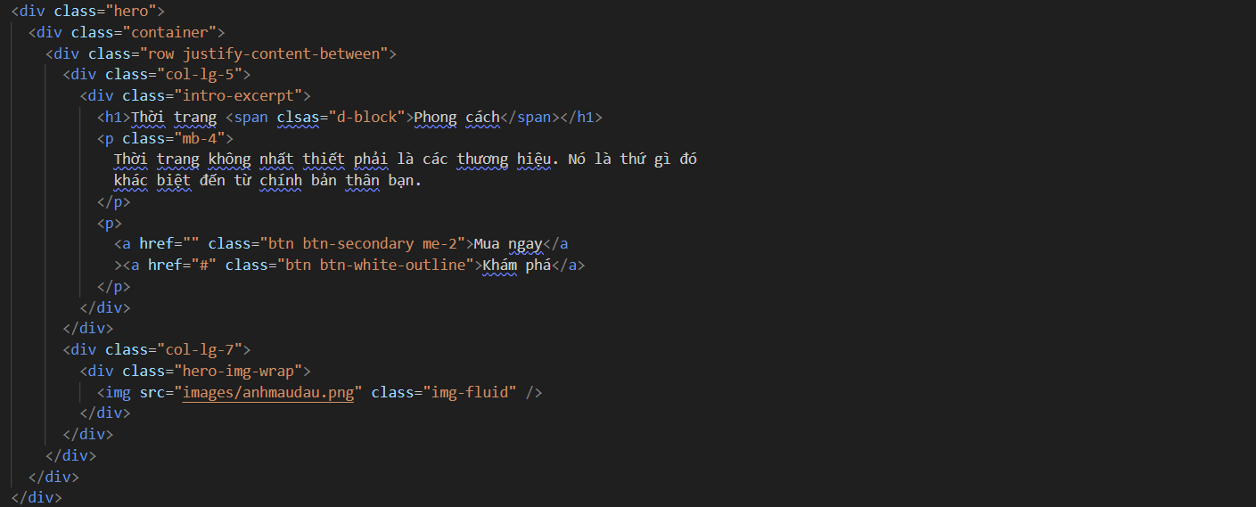

<div class="hero">: Phần chính của trang giới thiệu, thường chứa hình ảnh lớn và thông điệp chính.

<div class="container">: Đóng gói nội dung với khoảng cách theo chiều ngang.

<div class="row justify-content-between">: Sử dụng hệ thống lưới của Bootstrap để sắp xếp các cột.

<div class="col-lg-5">: Cột chứa nội dung văn bản. - <h1>, <p>, <a>: Các phần tử văn bản và liên kết. <div class="hero-img-wrap">: Phần chứa hình ảnh trong hero section.

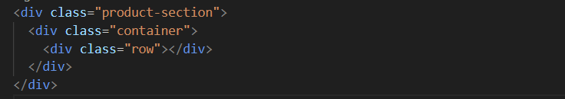

<div class="product-section">: Phần chứa sản phẩm.

<div class="container">: Bao bọc nội dung để căn chỉnh đúng cách.

<div class="row">: Dùng để chứa các cột sản phẩm.

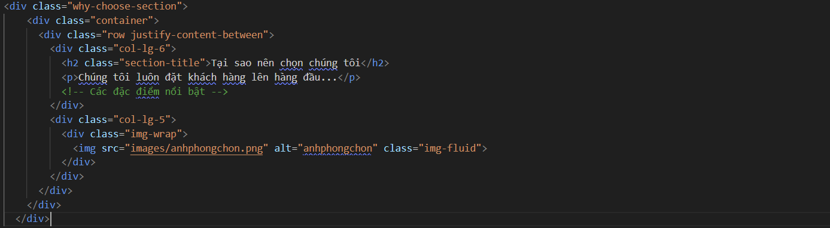

<div class="why-choose-section">: Phần giải thích lý do khách hàng nên chọn cửa hàng.

<div class="container"> và <div class="row">: Tổ chức và căn chỉnh các phần tử.

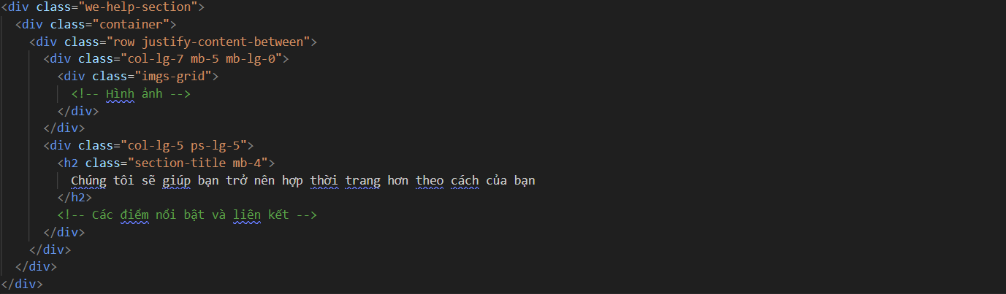

- <div class="we-help-section">: Phần nêu rõ cách cửa hàng giúp khách hàng.

- <div class="imgs-grid">: Lưới hình ảnh để hiển thị các sản phẩm hoặc dịch vụ

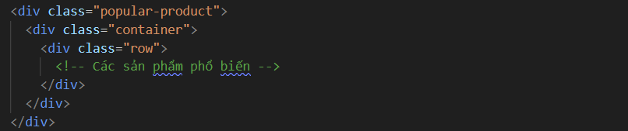

- <div class="popular-product">: Phần hiển thị các sản phẩm phổ biến.

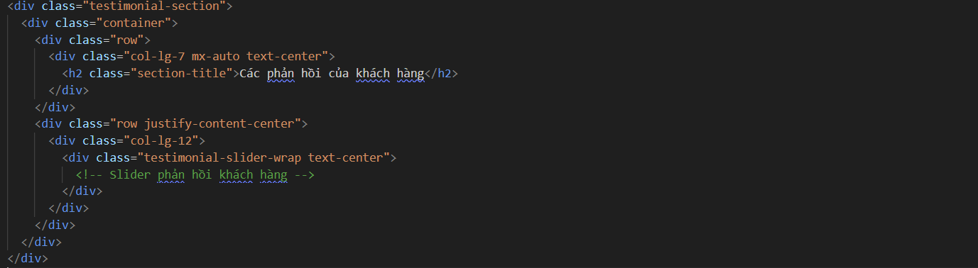

- <div class="testimonial-section">: Phần phản hồi từ khách hàng.

- <div class="testimonial-slider-wrap">: Bao bọc slider phản hồi.

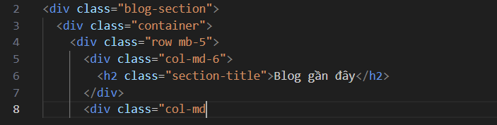

<div class="blog-section">: Đây là phần chứa tất cả nội dung của blog.

<div class="container">: Đặt các phần tử blog vào một vùng chứa có định dạng lưới.

<div class="row mb-5">: Tạo một hàng với margin-bottom (khoảng cách dưới) là 5.

<h2 class="section-title">Blog gần đây</h2>: Tiêu đề của phần blog. <a href="#" class="more">Xem tất cả</a>: Liên kết để xem tất cả bài viết blog (hiện tại không dẫn đến trang nào).

Các <div class="col-12 col-sm-6 col-md-4 mb-4 mb-md-0">:

Các cột trong lưới chứa các bài viết blog. Mỗi cột chứa: <a href="#" class="post-thumbnail"><img src="images/...jpg" alt="Image" class="img-fluid"></a>: Hình ảnh thu nhỏ cho bài viết.

<div class="post-content-entry">: Nội dung của bài viết, bao gồm tiêu đề và thông tin meta. <h3><a href="#">Tiêu đề bài viết</a></h3>: Tiêu đề bài viết.

<div class="meta">: Thông tin về tác giả và ngày đăng bài viết.

3, Phần kết:

<footer class="footer-section">: Đây là phần footer của trang web.  
<div class="container relative">: Vùng chứa nội dung của footer với vị trí tương đối.  
<div class="sofa-img">: Hình ảnh sofa được đặt bên trên phần footer.  
<div class="subscription-form">: Mẫu đăng ký nhận thông tin.  
<h3>: Tiêu đề yêu cầu người dùng đăng ký.  
<form>: Biểu mẫu với các trường nhập tên và email, cùng nút gửi.  
<div class="row g-5 mb-5">: Hàng chứa các thông tin khác của footer.  
<div class="col-lg-4">: Cột chứa logo, mô tả ngắn gọn, và các liên kết mạng xã hội.  
<div class="col-lg-8">: Cột chứa các liên kết điều hướng của trang web chia thành các nhóm.  
<div class="border-top copyright">: Phần cuối của footer chứa thông tin bản quyền và các liên kết đến điều kiện & điều khoản, chính sách bảo mật.

B, Phần CSS



Dòng này nhập font "Inter" từ Google Fonts với nhiều trọng lượng khác nhau (400, 500, 600, 700, 800).

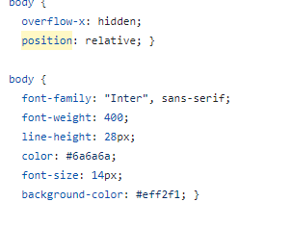

Đặt font "Inter", màu chữ, kích thước chữ và màu nền cho toàn bộ trang web.

Ẩn thanh cuộn ngang và đặt vị trí tương đối.

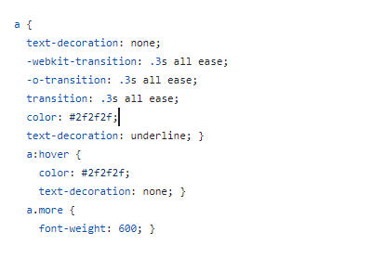

Xóa gạch chân mặc định và thêm hiệu ứng chuyển đổi khi di chuột.

Đặt màu chữ khi di chuột và gạch chân.

Liên kết với lớp .more sẽ có trọng lượng chữ là 600.

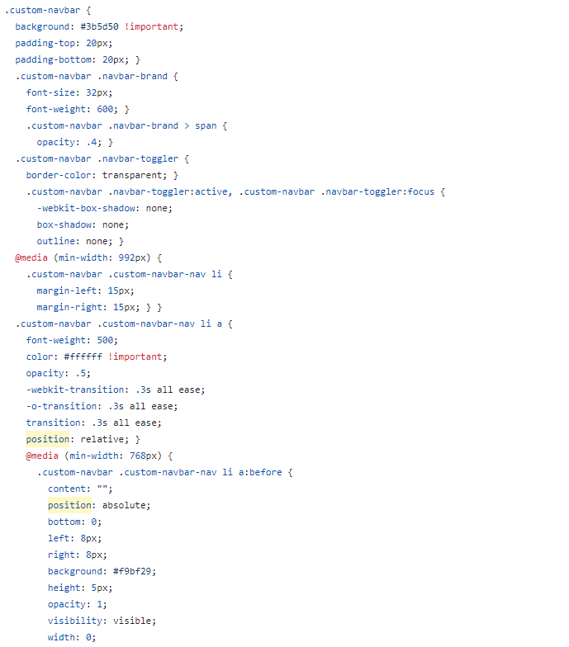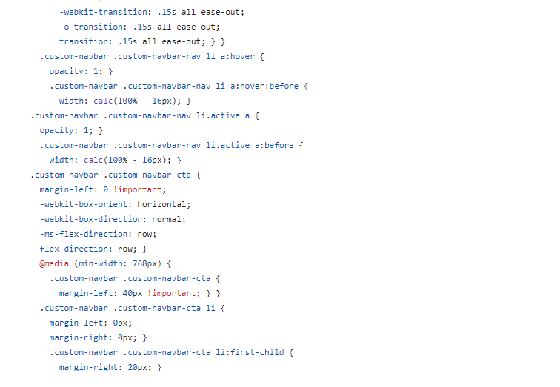

Thiết lập màu nền, kích thước padding và các thuộc tính cho thanh điều hướng.

Định dạng các mục trong thanh điều hướng, bao gồm kích thước và màu chữ.

Thêm các hiệu ứng chuyển đổi và màu sắc khi di chuột và khi mục đó đang hoạt động (active).

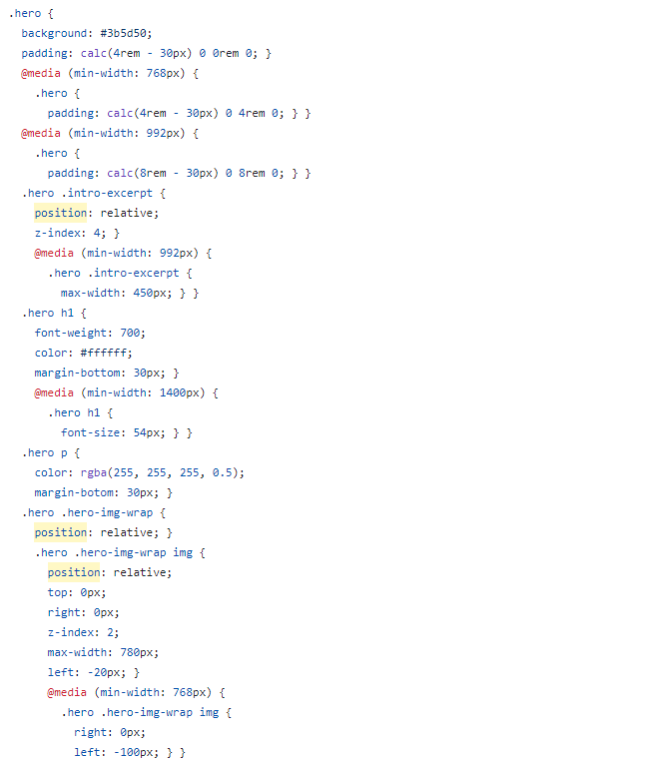

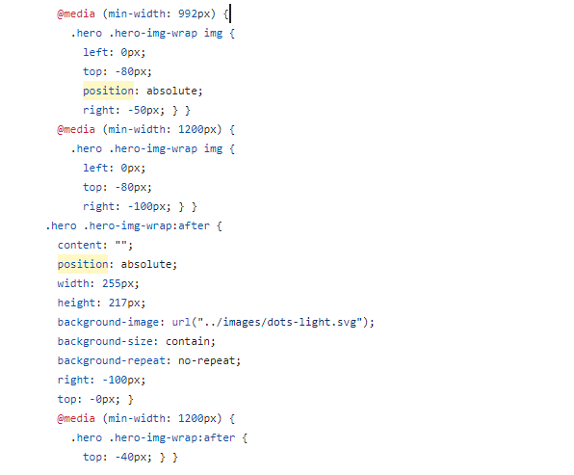

Thiết lập màu nền, padding và các thuộc tính khác cho phần hero (phần đầu trang).

Định dạng tiêu đề (h1), đoạn văn (p) và hình ảnh trong phần .

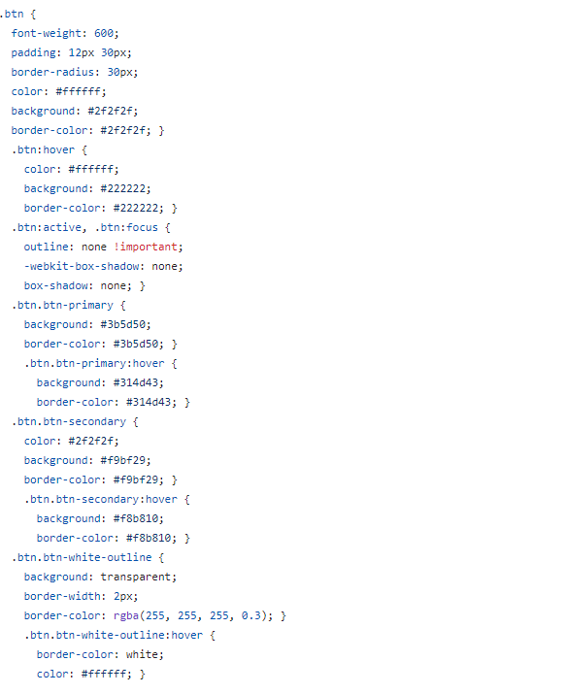

Định dạng cho các nút bấm, bao gồm màu nền, viền, kích thước padding, và các trạng thái khi di chuột, nhấn vào hoặc lấy nét.

Có các loại nút bấm khác nhau như .btn-primary, .btn-secondary, và .btn-white-outline

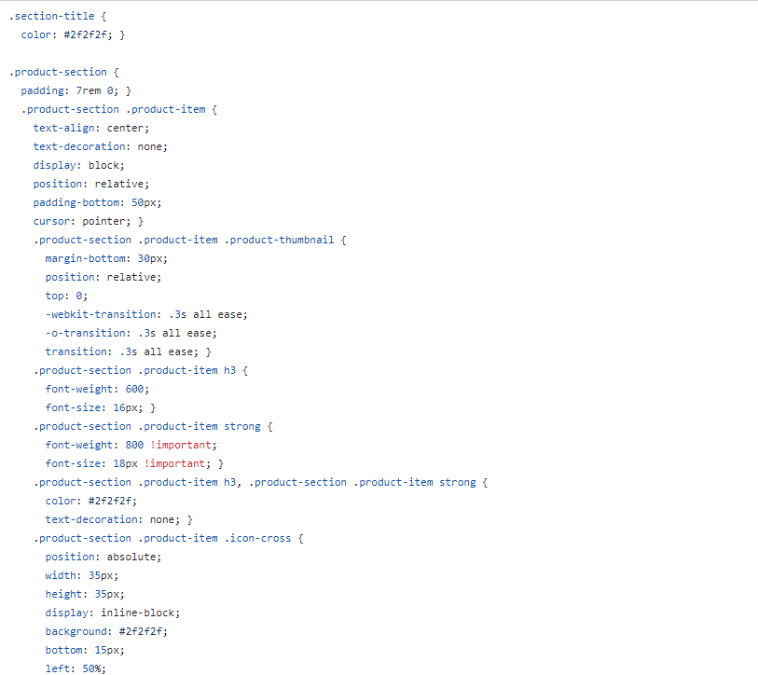

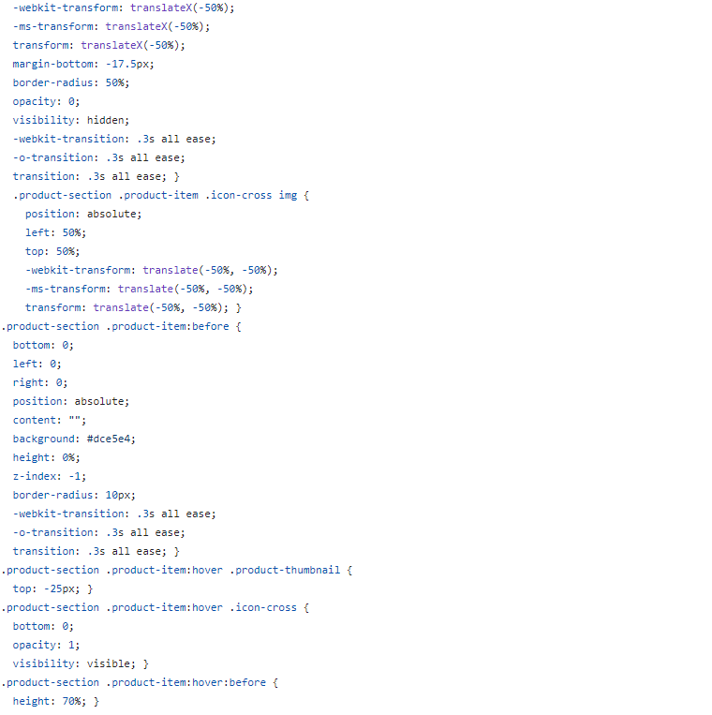

section-title: Đặt màu sắc cho tiêu đề của phần là màu xám đậm (#2f2f2f).

product-section: Đặt phần đệm (padding) cho phần sản phẩm là 7rem ở trên và dưới.

product-section .product-item: Các mục sản phẩm trong phần sản phẩm được căn giữa, không có gạch dưới (text-decoration: none), hiển thị dưới dạng block, vị trí tương đối và có phần đệm dưới là 50px. Con trỏ chuột chuyển thành kiểu pointer khi di chuyển vào.

.product-section .product-item h3: Tiêu đề của sản phẩm có độ đậm là 600 và kích thước chữ là 16px.

.product-section .product-item .product-thumbnail Hình ảnh thu nhỏ của sản phẩm có phần đệm dưới là 30px, vị trí tương đối, ban đầu ở vị trí top là 0 và có hiệu ứng chuyển đổi trong 0.3 giây khi có thay đổi.

product-section .product-item strong { Nội dung mạnh (strong) của sản phẩm có độ đậm là 800 và kích thước chữ là 18px. Thuộc tính !important được dùng để ưu tiên.

.product-section .product-item .icon-cross { Biểu tượng dấu chéo có vị trí tuyệt đối, kích thước 35px x 35px, hiển thị dưới dạng inline-block, nền màu xám đậm (#2f2f2f), nằm ở dưới cùng và căn giữa theo chiều ngang. Biểu tượng này có viền bo tròn, ban đầu có độ mờ (opacity) là 0 và không hiển thị (visibility: hidden). Có hiệu ứng chuyển đổi trong 0.3 giây khi có thay đổi.

.product-section .product-item .icon-cross img { Hình ảnh bên trong biểu tượng dấu chéo được căn giữa cả theo chiều ngang và chiều dọc.

.product-section .product-item:before { Trước mỗi mục sản phẩm, có một phần tử giả tạo với nền màu xám nhạt (#dce5e4), viền bo tròn 10px và chiều cao ban đầu là 0%. Có hiệu ứng chuyển đổi trong 0.3 giây khi có thay đổi.

Hiệu ứng sau khi hover:

Khi hover vào mục sản phẩm, hình ảnh thu nhỏ sẽ di chuyển lên trên 25px, biểu tượng dấu chéo sẽ xuất hiện với độ mờ là 1 và chiều cao của phần tử giả tạo sẽ tăng lên 70%.

.why-choose-section, .feature, .we-help-section, .custom-list, .popular-product, .testimonial-section, .testimonial-slider-wrap, .before-footer-section, .blog-section, .footer-section, .untree_co-section, .form-control, .service, textarea, .site-blocks-table, .site-block-order-table, .couponcode-wrap, .text-primary, và .thankyou-icon. Mỗi phần này có các quy tắc CSS khác nhau để định dạng và tạo hiệu ứng cho các phần tử trong trang web.

C, Phần JS

Mở ảnh

Đây là một IIFE (Immediately Invoked Function Expression), tức là một hàm được định nghĩa và gọi ngay lập tức. 'use strict'; kích hoạt chế độ nghiêm ngặt, giúp ngăn chặn các lỗi thông thường trong JavaScript.

Mở ảnh

Định nghĩa một hàm tinyslider. Dòng này tìm tất cả các phần tử trong tài liệu có class testimonial-slider và lưu vào biến el.

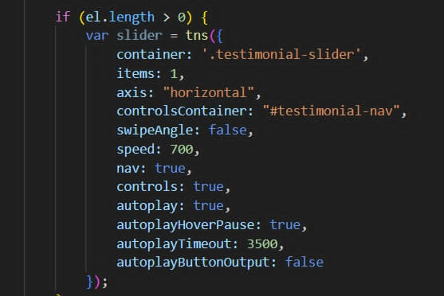

Nếu có phần tử testimonial-slider, khởi tạo một slider mới bằng cách sử dụng thư viện tns (Tiny Slider). Các cài đặt cho slider bao gồm: container: Chỉ định phần tử chứa slider. items: Số lượng mục hiển thị (1). axis: Hướng trượt (ngang). controlsContainer: Phần tử chứa các nút điều khiển. swipeAngle: Vô hiệu hóa góc quét. speed: Tốc độ chuyển đổi (700ms). nav: Hiển thị các điểm điều hướng. controls: Hiển thị các nút điều khiển. autoplay: Tự động chuyển đổi. autoplayHoverPause: Dừng tự động chuyển đổi khi di chuột vào. autoplayTimeout: Thời gian chờ trước khi tự động chuyển đổi (3500ms). autoplayButtonOutput: Vô hiệu hóa nút tự động chuyển đổi.

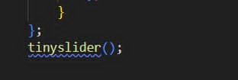

Đóng khối kiểm tra và hàm tinyslider, sau đó gọi hàm tinyslider để khởi tạo slider.

Mở ảnh

Định nghĩa một hàm sitePlusMinus.



Khởi tạo biến value (sẽ được sử dụng sau) và lấy tất cả các phần tử có class quantity-container, lưu vào biến quantity.

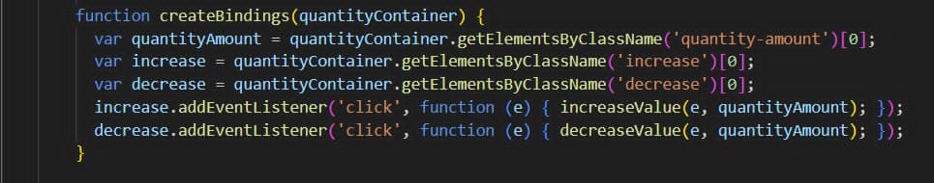

Định nghĩa hàm createBindings, nhận một phần tử quantityContainer làm tham số: Lấy phần tử con có class quantity-amount. Lấy phần tử con có class increase. Lấy phần tử con có class decrease. Gắn sự kiện click cho nút tăng (increase) để gọi hàm increaseValue. Gắn sự kiện click cho nút giảm (decrease) để gọi hàm decreaseValue.

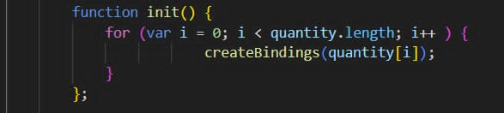

Định nghĩa hàm init, lặp qua tất cả các phần tử trong quantity và gọi createBindings cho từng phần tử.

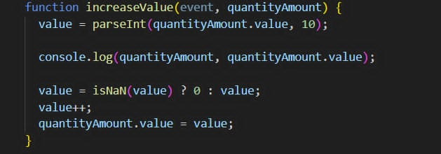

Định nghĩa hàm increaseValue, nhận sự kiện event và phần tử quantityAmount làm tham số: Chuyển đổi giá trị của quantityAmount thành số nguyên và lưu vào value. In ra quantityAmount và giá trị hiện tại của nó trong console. Nếu value không phải là số (NaN), đặt value bằng 0. Tăng value lên 1. Gán value mới cho quantityAmount.

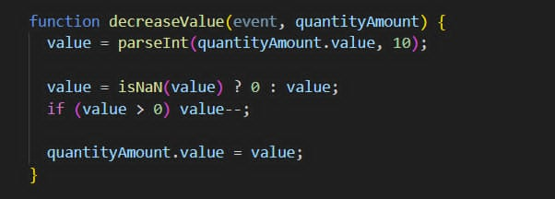

Định nghĩa hàm decreaseValue, nhận sự kiện event và phần tử quantityAmount làm tham số: Chuyển đổi giá trị của quantityAmount thành số nguyên và lưu vào value. Nếu value không phải là số (NaN), đặt value bằng 0. Nếu value lớn hơn 0, giảm value đi 1. Gán value mới cho quantityAmount.

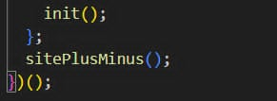

Gọi hàm init để khởi tạo các sự kiện cho tất cả các phần tử quantity-container. Gọi hàm sitePlusMinus để thực thi toàn bộ logic của nó. Kết thúc IIFE.

**Demo trang Web**

* **Giao diện trang chủ:**

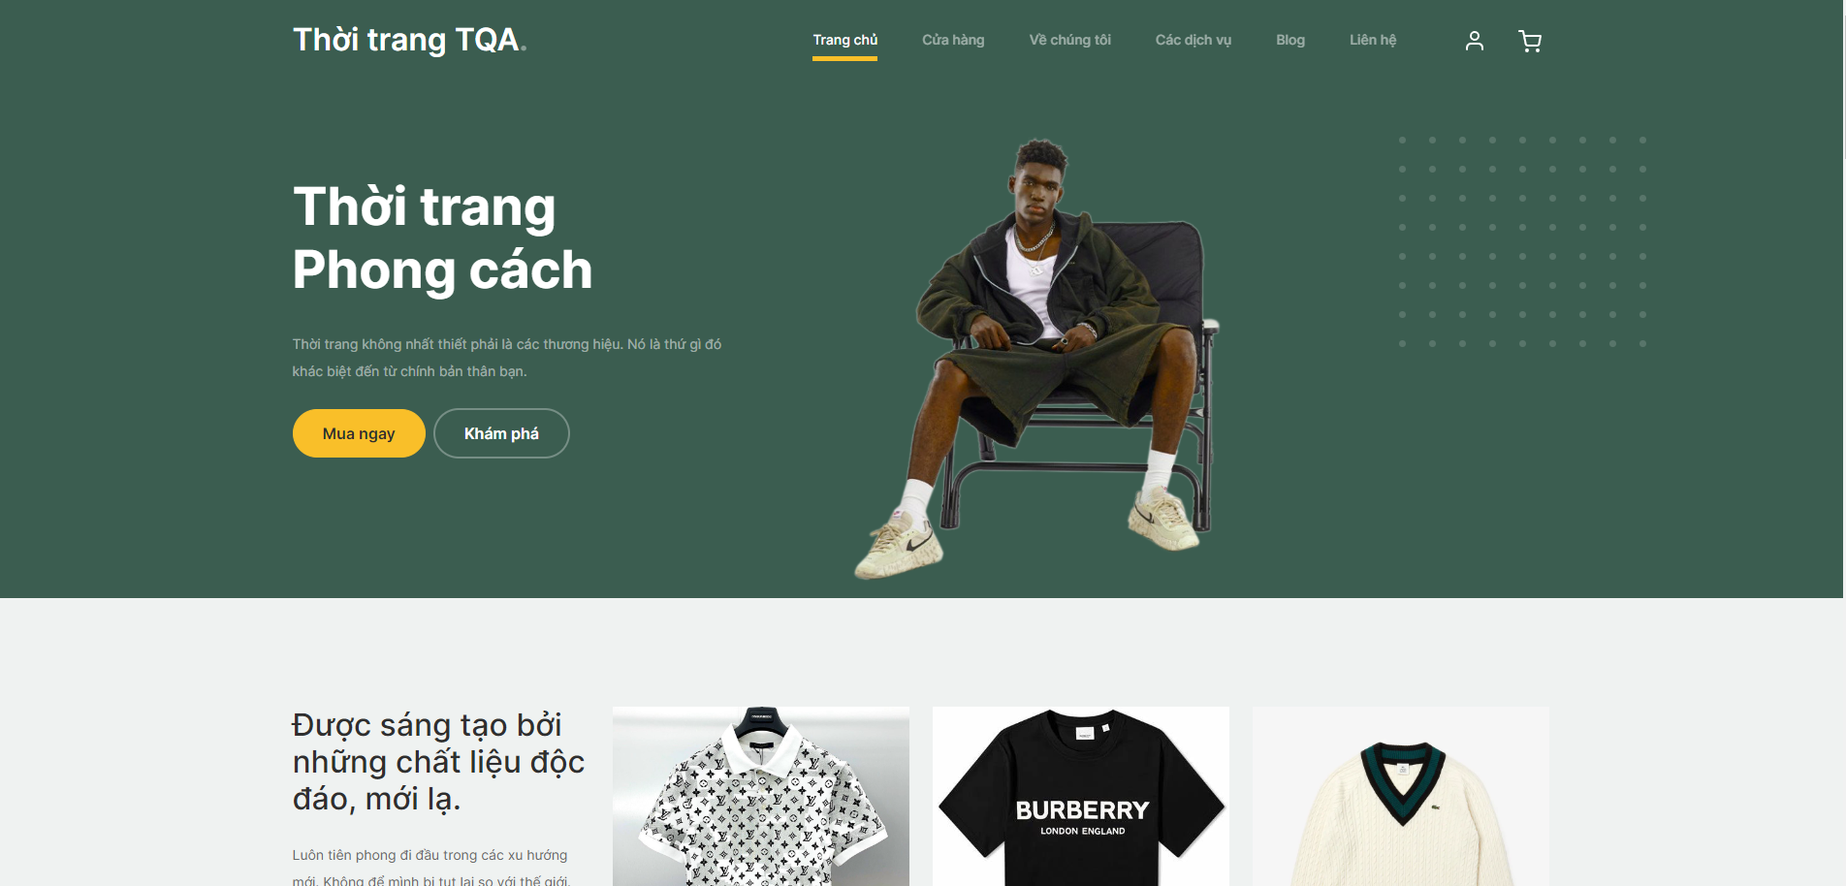

**- Giao diên cửa hàng:**

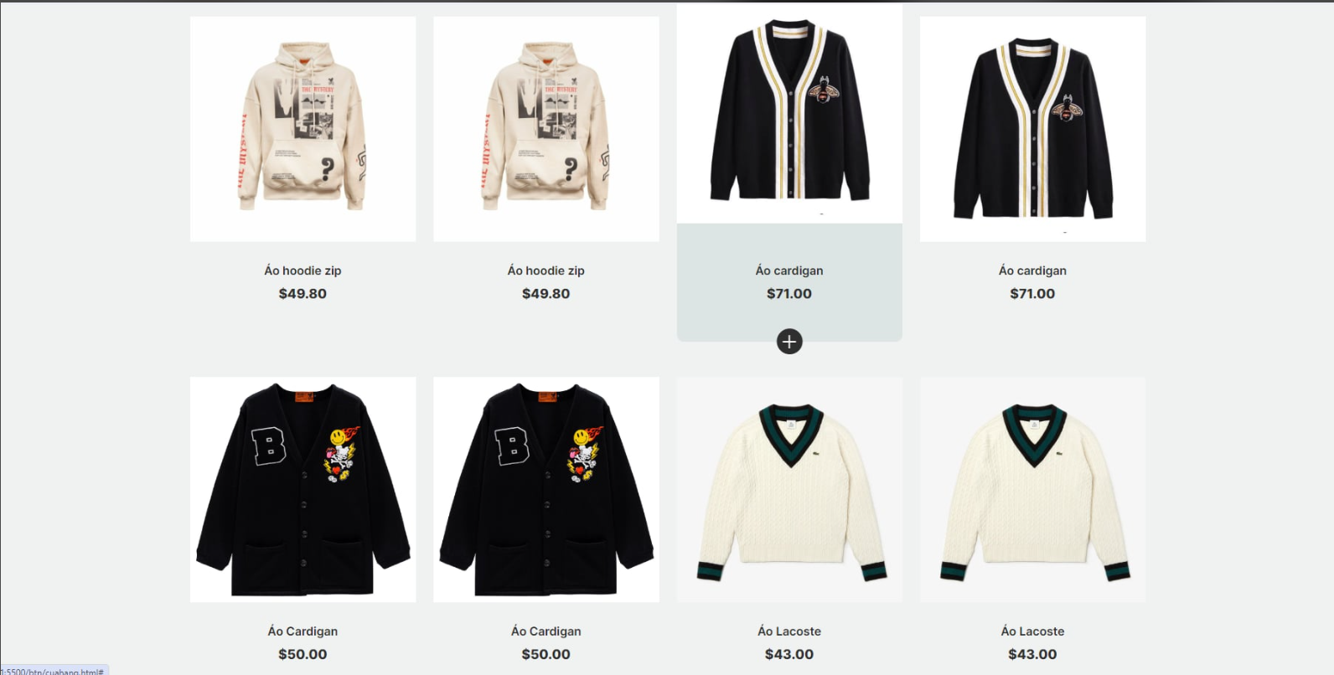

* **Giao diện giỏ hàng:**

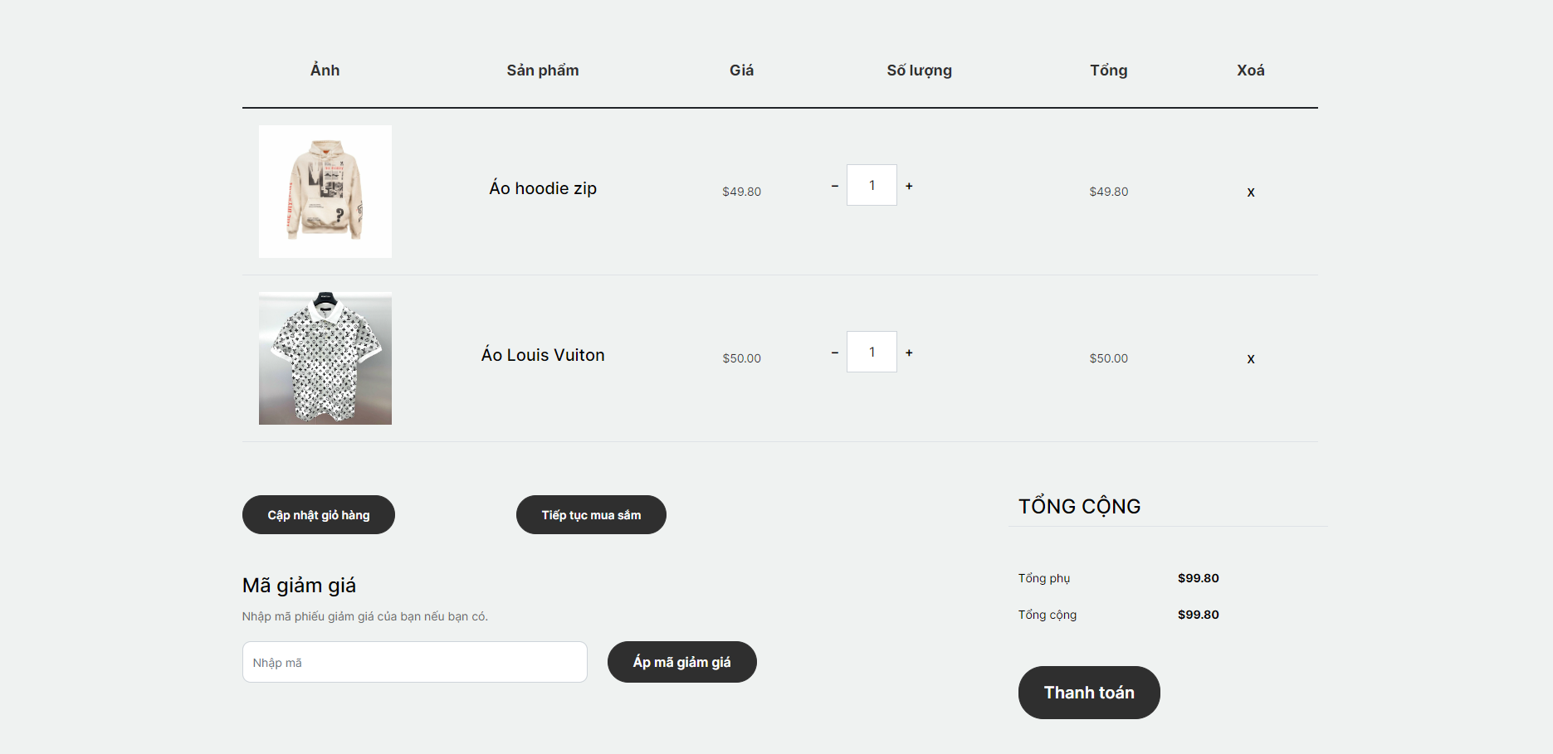

* **Giao diện thanh toán:**

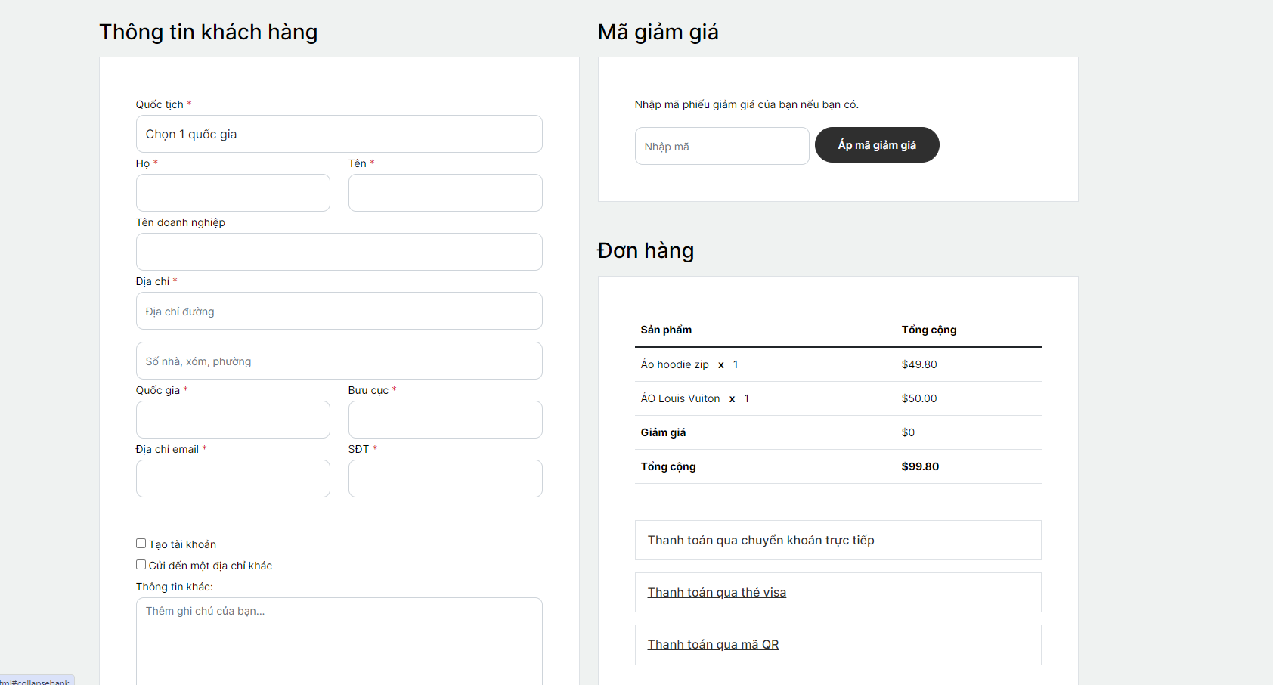

**Phân công công việc**

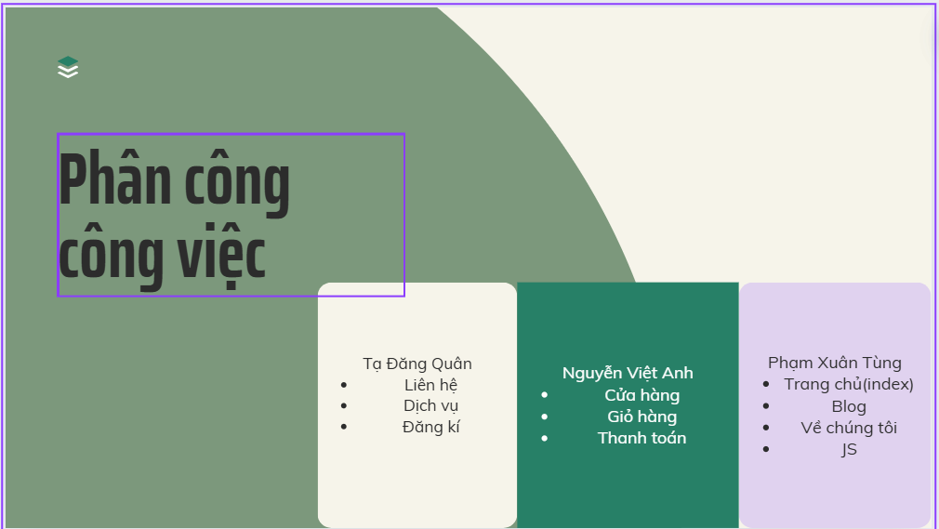

**Tài liệu tham khảo**

**- W3SCHOOL**

# - Scalable Vector Graphics(SVG)

# - Chat GPT

# - Youtube: Mina Code

**LỜI CẢM ƠN**

Trước hết, chúng em xin gửi lời cảm ơn chân thành đến giảng viên Vũ Văn Thương, người đã tận tình hướng dẫn và hỗ trợ em trong suốt quá trình thực hiện dự án này. Những kiến thức và kinh nghiệm quý báu mà thầy đã chia sẻ đã giúp chúng em hoàn thành dự án và hiểu rõ hơn về lĩnh vực phát triển web.